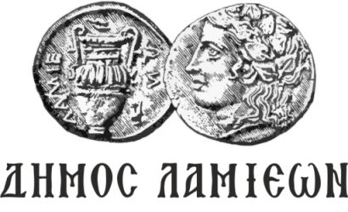  ΠΡΟΣ: ΜΜΕ | ΔΗΜΟΣ ΛΑΜΙΕΩΝ  Γραφείο Τύπου  & Επικοινωνίας  Λαμία, 08/12/2018

Σε εορταστικό κλίμα βρίσκεται από χθες το βράδυ η Λαμία!
Και επίσημα σε εορταστικό κλίμα βρίσκεται από χθες το βράδυ η Λαμία!
Το χριστουγεννιάτικο δέντρο της πλατείας Πάρκου, στην καρδιά της πόλης, ύψους 11 μέτρων, φωταγωγήθηκε και οι χιλιάδες Λαμιώτες που βρέθηκαν εκεί, αντάλλαξαν τις πιο θερμές ευχές αψηφώντας το χειμωνιάτικο κρύο!
Μελωδίες και χαρούμενες φωνές από παιδιά του 6ου Γυμνασίου Λαμίας, τα υπέροχα χορευτικά και θεατρικά δρώμενα που μας παρουσίασαν οι ταλαντούχοι μαθητές των Κ.Δ.Α.Π. του Δήμου Λαμιέων και φυσικά η αγαπημένη μας Δημοτική Φιλαρμονική Λαμίας, έδωσαν ξεχωριστό, μοναδικό, εορταστικό τόνο στη χθεσινή βραδιά.
Ο Δήμαρχος Λαμιέων Νίκος Σταυρογιάννης, μετρώντας αντίστροφα με τη βοήθεια των μικρών μας φίλων, φωταγώγησε το δέντρο και ευχήθηκε σε όλους υγεία, αγάπη και ελπίδα. Αφού ευχαρίστησε όλους όσους εργάστηκαν σκληρά για το στολισμό του Δήμου και τις πλούσιες εκδηλώσεις που έχει το φετινό εορταστικό πρόγραμμα του Δήμου, τόνισε τη σημασία των γιορτών κυρίως για τα μικρά παιδιά. Τα παιδιά που είναι η ελπίδα του τόπου μας και αξίζουν να τους προσφέρουμε κάθε χαρά, όπως χαρακτηριστικά ανέφερε.
Ο ουρανός της Λαμίας φωτίστηκε από πυροτεχνήματα και η συναυλία των Stavento, που ακολούθησε, ξεσήκωσε μικρούς και μεγάλους.
Σειρά έχουν οι φωταγωγήσεις δέντρων σε πολλά σημεία του Δήμου μας αλλά και δεκάδες ακόμα εκδηλώσεις!
Τα φετινά Χριστούγεννα στην πόλη της Λαμίας, είναι μοναδικά!
Από το Γραφείο Τύπου

